Poisson blanc à la crème et aux champignons
Poisson blanc · 2 personnes
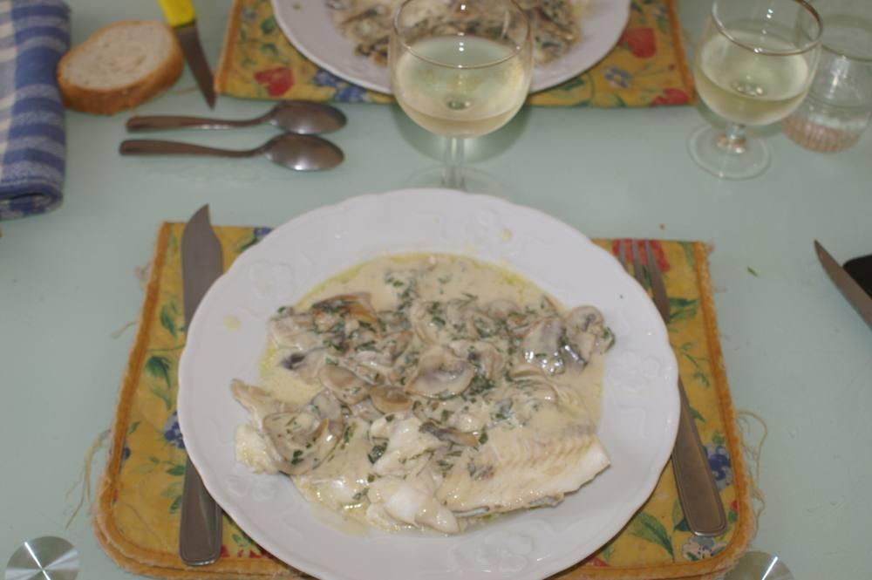

Ingrédients
- Filets de poisson blanc
- 250 g de champignons de Paris
- 1 oignon
- 15 g de crème fraîche épaisse
- 1 cuillère à café de moutarde
- ½ verre d’eau
- Huile d’olive
- Persil (une petite botte)
- Sel, poivre

Préparation
1. Épluchez et coupez en fines lamelles l’oignon. Faites-le revenir dans une petite casserole avec de l’huile d’olive environ 3 min.
2. Ajoutez les champignons, laissez-les fondre 10 min.
3. Ajoutez le persil, la crème fraîche sans oublier la moutarde, mélangez, laissez cuire à couvert 12 min.
4. Mettre les assiettes au four à 80°.
5. Il est temps de s’occuper des poissons : les laver, les fariner, faire cuire à la poêle avec un peu d’huile d’olive les filets 3 min par face. Vérifier la cuisson, laissez-les au chaud le temps que les champignons soient prêts.
6. Placez les poissons dans les assiettes chaudes, nappez avec la sauce et les champignons.

Notes
– Si besoin, prévoir des pommes de terre cuites à l’anglaise bien chaudes et beurrées.

